

Vergadering woensdag 2 juni 2010

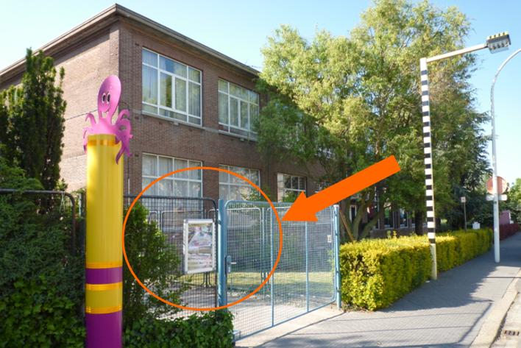

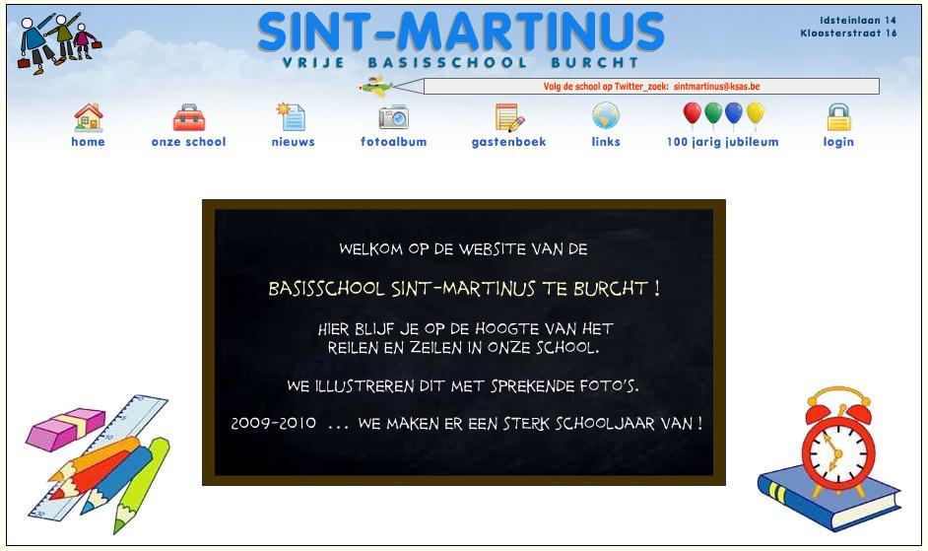

- Verwezenlijkingen op basis van de vorige vergadering (startvergadering)
- Voorbereiding volgend schooljaar: bekendmaking digitale nieuwsverspreiding
- Voorstelling “Klascontact”
- Communicatie naar de lokale gemeenschap: gemeente, parochie, pers …

